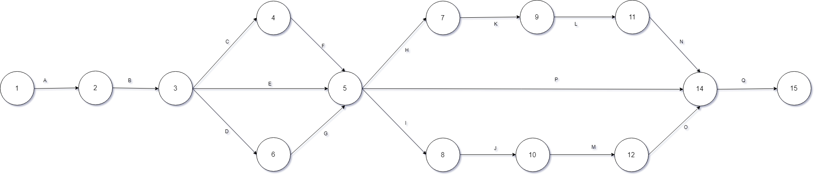**Rede de projeto**

Atividade A: Construir Banco de Dados;

Atividade B: Planejamento de interface;

Atividade C: Desenvolver footer;

Atividade D: Desenvolver nav bar;

Atividade E: Desenvolver interface de login;

Atividade F: Desenvolver formulário para criar produto;

Atividade G: Desenvolver formulário para criar comanda;

Atividade H: Desenvolver painel de produtos;

Atividade I: Desenvolver painel da comanda;

Atividade J: Ligar painel de comandas ao banco;

Atividade K: Ligar painel de produtos ao banco;

Atividade L: Criar listagem de produtos;

Atividade M: Criar listagem de comandas;

Atividade N: Ligar listagem de produtos ao banco;

Atividade O: Ligar listagem de comandas ao banco;

Atividade P: Ligar painel de login ao banco;

Atividade Q: Testar funcionamento do sistema;

**Tabela de precedência**

|  |  |  |
| --- | --- | --- |
| **Atividnades** | **Precendentes** | **Tempo** |
| A | **__** | 1 dia |
| B | A | 2 dias |
| C | B | 1 dia |
| D | B | 1 dia |
| E | B | 1 dia |
| F | C | 1 dia |
| G | D | 2 dias |
| H | E,F e G | 1 dia |
| I | E,F e G | 3 dias |
| J | I | 3 dias |
| K | H | 1 dia |
| L | K | 1 dia |
| M | J | 4 dias |
| N | L | 4 dias |
| O | M | 4 dias |
| P | E, F e G | 1 dia |
| Q | P,M e O | 7 dias |

**Caminhos**

C1: A,B,C,F,H,K,L,N,Q = 19 dias

C2: A,B,E,P,Q = 12 dias

C3: A,B,D,G,I,J,M,O,Q = 27 dias **(caminho crítico)**

C4: A,B,C,F,I,J,M,O,Q = 26 dias

C5: A,B,E,H,K,L,N,Q = 18 dias

C6: A,B,D,G,H,K,L,N,Q = 20 dias

C7: A,B,C,F,P,Q = 13 dias

C8: A,B,E,I,J,M,O,Q = 25 dias

C9: A,B,D,G,P,Q = 14 dias

**Possíveis gargalos**

*Nó 3

*Nó 5

*Nó 14